АДМИНИСТРАЦИЯ ЯГОДНОГО СЕЛЬСКОГО ПОСЕЛЕНИЯ
ПОСТАНОВЛЕНИЕ

26.07.2022 № 69

О проведении публичных слушаний

На основании статьи 39 Градостроительного кодекса Российской Федерации, Правил землепользования и застройки муниципального образования «Ягодного поселение», утвержденных решением Совета Ягодного сельского поселения 29.05.2014 № 71, Положения «О публичных слушаниях в Ягодном сельском поселении» утвержденного решением Совета Ягодного сельского поселения от 29.09.2017 №10
ПОСТАНОВЛЯЮ:
1. Провести публичные слушания на территории Ягодного сельского поселения в форме слушаний по вопросу:
- предоставление разрешения на условно разрешенный вид использования земельного участка для размещения «магазина», расположенного по адресу: Российская Федерация, Томская область, Асиновский муниципальный район, Ягодное сельское поселение, д. Мало-Жирово, ул. Рабочая, 6/1 (приложение);
2. Проведение публичных слушаний назначить на 11-30 часов 5 сентября 2022 года по адресу: Томская область, Асиновский район, с. Ягодное, ул. Школьная, 1г. каб.2
С 02.08.2022 по 02.09.2022 предложения по предоставлению земельного участка для размещения «магазина», могут вноситься в письменном виде в Администрацию Ягодного сельского поселения с указанием фамилии, имя, отчество по адресу: Томская область, Асиновский район, с. Ягодное, ул. Школьная, 1г, каб. 12, в рабочие дни с 9 часов 30 мин. до 14 часов30 мин.
3.Ответственность за организационно-техническое обеспечение публичных слушаний возложить на председателя комиссии по землепользованию и застройке Ягодного сельского поселения.
4. Секретариату комиссии по землепользованию и застройке:
1) обеспечить прием предложений и замечаний, заявлений от желающих выступить на публичных слушаниях, в соответствии с порядком, установленным Положением Положения «О публичных слушаниях в Ягодном сельском поселении» утвержденного решением Совета Ягодного сельского поселения от 29.09.2017 №10;
2) обеспечить публикацию Постановления в «Информационном бюллетене» и размещению на официальном сайте муниципального образования «Ягодное сельское поселение»» по адресу: www.yaselp.asino.ru.
5. Настоящее постановление вступает в силу с даты его подписания.

И.о Главы Ягодного сельского поселения Константинова В.Л.

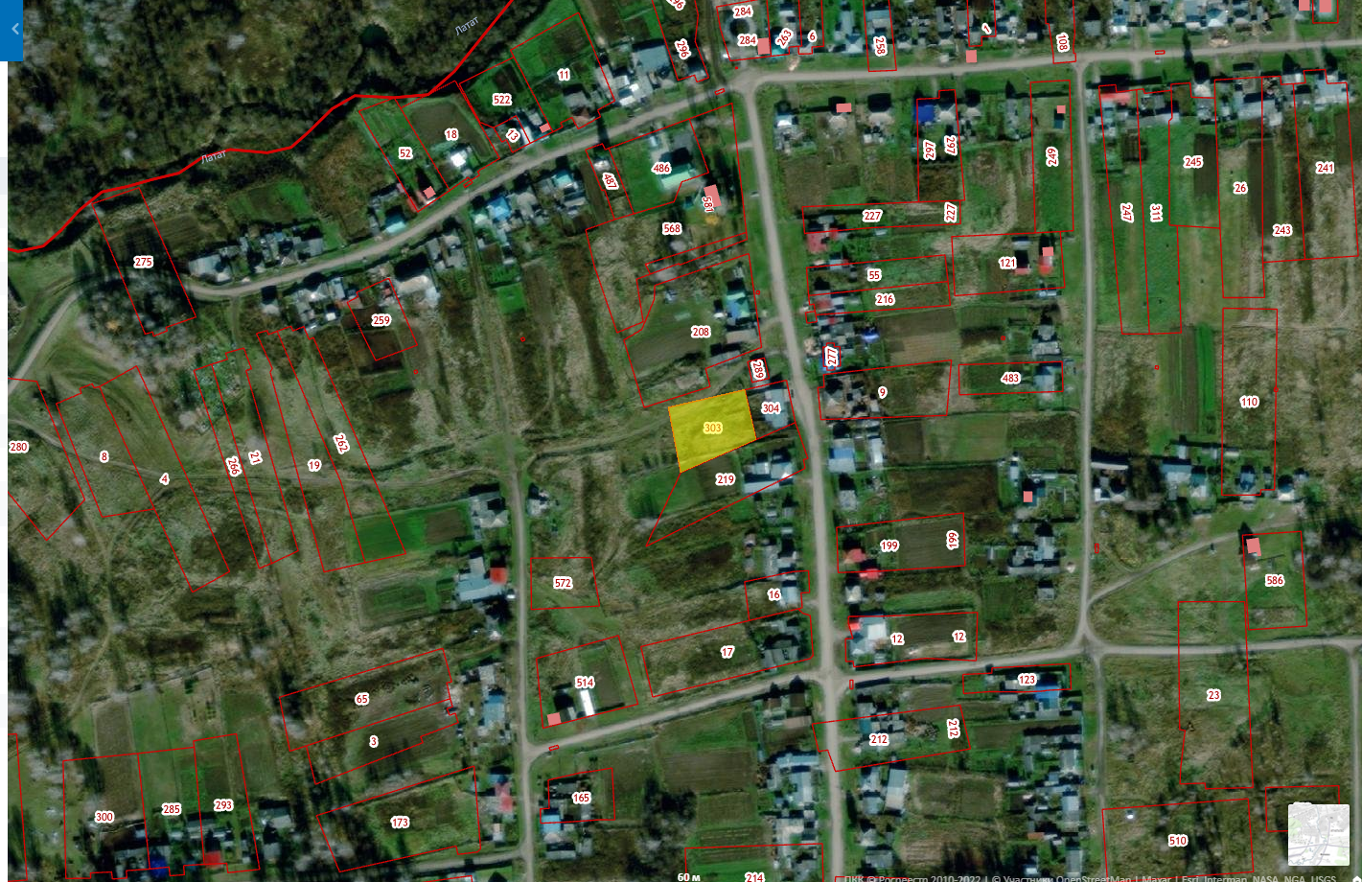

испрашиваемый участок

